
毕 业 论 文

题 目：一种基于“云”计算平台的并行聚类
——K-means算法设计与实现
学 院： 数学与信息科学学院
专 业： 计算机科学与技术
毕业年限： 2012年
学生姓名： 陈 涛
学 号： 200871030305
指导教师： 黄 萍

摘 要
云计算(Cloud Computing)是分布式计算(Distributed Computing)、并行计算(Parallel Computing)和网格计算(Grid Computing)的发展,云计算是一种新兴的分布式并行计算环境或模式,云计算的出现使得数据挖掘技术的网络化和服务化将成为新的趋势。
本文是对并行聚类算法K-means的研究。首先介绍了K-means算法在单个计算机上的聚类算法的设计思想,其次重点对K-means算法在集群环境下聚类算法的设计思想进行具体阐述。 K-means聚类算法在面对海量数据时,时间和空间的复杂性已成为 K-means聚类算法的瓶颈。本文在充分研究传统 K-Means聚类算法的基础上, 提出了基于的并行 K-Means聚类算法的设计思想, 给出了其加速比估算公式。并通过实验证明了该算法的正确性和有效性。
关键字：K-means；并行；聚类；集群环境

Abstract
Cloud Computing, which is a nascent distributed parallel computing environment or pattern, is the development of Distributed Computing, Parallel Computing and Grid Computing. The appearance of Cloud Computing makes the network and the service of the data mining technology become a new trend.
The paper is a study of K-means which is among the parallel clustering algorithms. Firstly, it illustrates the design ideology of clustering algorithm of K-means algorithm on the every single computer. Secondly, it mainly elaborates the design ideology of K-means algorithm of clustering algorithms working in the clustering environment. Being confronted with a large quantity of data, the complexity of time and space has been the bottleneck of K-means. Based on the sufficient studies of traditional K-means, the paper puts forward the design ideology on the basis of the parallel K-means clustering algorithms and provides its estimation formula of speed-up ratio. The paper also proves the accuracy and the effectiveness of this algorithm by the means of the experiments.
Key Words: K-means；Parallel; Clustering; Cluster environment

目 录
摘 要 I
Abstract II
目 录 III
1引言 1
1.1研究意义 1
1.2并行聚类算法国内外研究现状 1
2．聚类算法和Hadoop综述 2
2.1 聚类算法简介 2
2.2 Hadoop平台简介 3
3．K-means聚类算法分析 4
4．K-means聚类算法并行原理分析 7
4.1 K-means聚类算法并行原理分析 7
4.2 算法描述 8
4.4 算法复杂度分析 9
5 基于Mapreduce的K-means并行算法的具体实现思想 10
6 实验与结果 13
参考文献 I
致 谢 III

1引言

1.1研究意义
数据挖掘（Data Mining）,又称为数据库中的知识发现（简称KDD）,是从大量的、不完全的、有噪声的、模糊的、随机的数据中,提取隐含在其中未知的、有潜在应用价值的信息或模式的过程。计算机技术的迅猛发展以及网络的普及,使人们有更多机会使用便捷的方法与外界进行信息交流。可是,数据大量的涌入,增加了我们获取有用信息的难度。如何从大量的数据中获取有价值的信息,给数据挖掘系统的实现带来了难题,由于处理这些数据的复杂度很高,系统的计算能力很难达到要求,此时传统的单机服务器所能提供的有限计算资源往往不能满足要求,需要借助分布式计算技术来实现大规模并行计算。聚类是数据挖掘中的一项重要技术,是分析数据并从中发现有用信息的一种有效手段。基于“物以类聚”的思想,它将数据对象分组成为若干各类或簇,使得在同一个簇中的对象之间具有较高的相似度,而不同簇中的对象差别很大,通过聚类,人们能够识别密集和稀疏区域,发现全局的分布模式以及数据属性之间有趣的相互关系。K-means属于聚类分析中一种基本的划分方法,常采用误差平方和准则函数作为聚类准则。所以我们采用基于HADOOP的分布式聚类方法,以提高聚类的执行效率。

1.2并行聚类算法国内外研究现状
按照并行策略的不同,并行算法分为两类：数据并行和控制并行。数据并行首先把整个数据集分成多个小的数据子集,然后对每个数据子集执行相同的操作或指令。而控制并行是同时执行不同的操作或指令。
从数据挖掘的观点看,数据并行在许多方面优于控制并行。第一、基于数据并行策略的算法的执行流程和对应的串行算法相同。因此可以比较容易的实现一些串行算法的并行版本,简化开发过程。第二、数据并行有更高的平台无关性。因为数据并行算法的控制流仍然是并行的,因此不需要为每个并行平台设计专门的控制流。第三、基于数据并行的算法有更好的可伸缩性,适合处理大规模数据集。
针对当前实际应用中海量的数据规模,国内外学者提出许多并行聚类算法。Dhillon提出一种并行K-means算法,该算法使用消息传递接口（Message Passing Interface,MPI）进行每个处理器之间的通信。在每次迭代中,每个处理器只处理分配给其自己的那一部分数据,处理完后各个处理器之间需要通信以便更新中心点坐标,从而进行下一次迭代。Du等提出一种并行层次聚类算法,该算法的运行平台是一个分布式内存架构的集群,拥有大的网路带宽和小的传输延迟。实验表明,提出的算法拥有较好的可伸缩性。Feng等首先从理论上分析了在集群系统下采用数据并行策略的并行聚类算法的相关问题,包括加速比和通讯策略的选择,然后提出一种并行层次聚类算法。实验证明了文中的理论分析。Olman等提出了一种并行聚类算法应用于生物信息学中的数据。在该算法中,应用最小支撑树来求解聚类问题。Boutsinas等提出了一种聚类算法的框架,能够扩展聚类算法的计算规模,从而解决大规模数据的聚类问题。Xu提出了一种并行DBSCAN 算法,它在由多个计算机组成的完全共享框架的网络中,采用一种称为dR*树的分布式空间索引结构。实验表明,该算法具有近似线性的加速比。Judd等提出了三种剪枝技术并将它们集成到并行聚类工具P-CLUSTER中,采用计算剪枝技术后,P-CLUSTER 的性能得到显著提高。其他的并行聚类算法还包括Rasmussen 1989, Olson 1995, Foti 2000, Dash 2007等。
尽管国内外学者提出了许多并行聚类算法,但是,之前的并行算法的设计,用户需把很大精力用在数据划分、任务调度、负载平衡、处理器通信等工作上。对于一般用户这些技术不易掌握,人们迫切需要一种易学易用的平台用于并行程序的设计,从而使人们能够把更多的精力用于聚类算法本身的设计上。
近几年来,云计算作为一种新兴的商业计算模型得到了人们的广泛关注。Hadoop是一个可以更容易开发和并行处理大规模数据的云计算平台。它的主要特点是：扩容能力、成本低、高效率。可靠性等。Hadoop是一个实现了MapReduce计算模型,借助于MapReduce, 可以轻松地编写并行程序,将其运行于计算机集群上,完成海量数据的计算。
本文对根据云计算平台下的并行数据聚类K-means算法与理论,采用误差平方和准则函数作为聚类准则使算法简单、快速而且能够有效的处理大数据集做出详细论述。

2．聚类算法和Hadoop综述

2.1 聚类算法简介
聚类是一个将数据集划分为着干个子集的过程,并使得同一集合内的数据对象具有较高的相似度,而不同集合中的数据对象则是不相似的,相似或不相似的度量是基于数据对象描述属性的取值来确定的,通常就是利用各个聚类间的距离来进行描述的。聚类分析的基本指导思想是最大程度地实现类中对象相似度最大,类间对象相似度最小。
聚类与分类不同,在分类模型中,存在样本数据,这些数据的类标号是已知的,分类的目的是从训练样本集中提取出分类的规则,用于对其他类标号未知的对象进行类标识。在聚类中,预先不知道目标数据的有关类的信息,需要以某种度量为标准将所有的数据对象划分到各个簇中。因此,聚类分析又称为无监督的学习。
聚类算法的目的就是获得能够反映N维空间中这些样本点的最本质的“类”的性质。这一步没有领域专家的参与,它除了集合知识外不考虑任何的领域知识,不考虑特征变量在其领域中的特定含义,仅仅认为它是特征空间中的一维而己。
聚类算法的选择取决于数据的类型、聚类的目的和应用。大体上聚类算法可以分为如下几类：
(1)基于划分的方法(partitioning method)：给定要构建的划分的数目k,划分方法首先创建一个初始划分。然后采用一种迭代的重定位技术,尝试通过对象在划分间移动来改进划分。目前比较流行的是K-means算法,K-medoids算法两种启发式的划分方法。
(2)基于层次的方法（hierarchical method）：对给定的数据对象集合进行层次的分解。BIRCH,CUREIn和CHAMELEON等算法是层次聚类的典型。
(3)基于密度的方法（density-based method）：基于距离的聚类方法只能发现球形的簇,而在发现任意形状的簇上遇到了困难,为此提出了基于密度的聚类,这种方法可以用来过滤噪声数据,发现任意形状的簇。DBSCAN,OPTICS和CLIQUE是其中三种有代表性的方法。
(4)基于模型的方法（model-based method）：为每个簇假定了一个模型,寻找数据对给定模型的最佳拟合,基于模型的算法可以通过构造反映数据点空间分布的密度函数来定位聚类,也可以基于标准的统计数字自动决定聚类数目。
(5)基于网格的方法（grid-based method）：基于网格的方法把对象空间量化为有限数目的单元,形成一个网格结构,所有的聚类操作都在这个网格结构上进行。

2.2 Hadoop平台简介
Hadoop是由Apache基金会开发的分布式基础框架,用户可以在不了解分布式底层细节的情况下,开发分布式程序。充分利用集群的威力高速运算和存储。Hadoop实现了一个分布式文件系统（Hadoop Distributed File System）,简称HDFS。HDFS有着高容错性的特点,并且设计用来部署在低廉的（low-cost）硬件上。而且它提供高传输率（high throughput）来访问应用程序的数据,适合那些有着超大数据集（large data set）的应用程序。HDFS放宽了（relax）POSIX的要求（requirements）这样可以流的形式访问（streaming access）文件系统中的数据。
Hadoop 有许多元素构成。其最底部是 Hadoop Distributed File System（HDFS）,它存储 Hadoop 集群中所有存储节点上的文件。HDFS的上一层MapReduce 引擎,该引擎由 JobTrackers 和 TaskTrackers 组成。
MapReduce是一种高效的分布式编程模型 也是一种用于处理和生成大规模数据集的实现方式MapReduce计算。
模型各个阶段的工作流程如下：
(1)Input：一个基于 Hadoop平台MapReduce框架的应用通常需要一对通过实现合适的接口或抽象类提供的Map和Reduce函数 还应该指明输入、输出的位置和其他一些运行参数 此阶段还会把输入目录下的大数据文件划分为若干独立的数据块。
(2)Map: MapReduce框架把应用的输入看作一组<Key,value>键值对,在 Map这个阶段,框架会调用用户自定义的Map函数,处理每个<Key,value>键值对,同时生成一批新的中间<Key,value>键值对,这两组键值对的类型可能不同。
(3)Shuffle：为了保证Reduce的输入是Map排好序的输出,在Shuffle阶段,框架通过HTTP为每个Reduce获得所有Map输出中与之相关的<Key,value>键值对, MapRedus框架按照Key值对Reduce阶段的输入进行分组,因为不同Map的输出中可能会有相同的Key。
(4)Reduce：此阶段会遍历中间数据 对每一个唯一的Key执行用户自定义的Reduce函数 输入参数是<Key,{list of value}>,输出是新的<Key,value> 键值对。
(5)Output：此阶段会把Reduce输出的结果写入到输出目录指定的位置 这样 一个典型的MapReduce过程就完成了。

3．K-means聚类算法分析
MacQue既在1967年提出的K-means算法,是一种被广泛应用于科学研究和工业应用中的经典聚类算法。K-means算法的核心思想是把n个数据对象划分为k个聚类,使每个聚类中的数据点到该聚类中心的平方和最小,算法处理过程：
输入：聚类个数k,包含n个数据对象的数据集。
输出：k个聚类。
(1)从n个数据对象中任意选取k个对象作为初始的聚类中心。
(2)分别计算每个对象到各个聚类中心的距离,把对象分配到距离最近的聚类中。
(3)所有对象分配完成后,重新计算k个聚类的中心。
(4)与前一次计算得到的k个聚类中心比较,如果聚类中心发生变化,转(2),否则转(5)。
(5)输出聚类结果。
K-means算法的工作流程如图3.1所示。
开始
结束
输入聚类个数k,n
初始化k个聚类中心
分配各个数据对象到距离最近的类中
重新计算各个聚类的中心
输入聚类的结果
是否收敛
否
是
图3.1 K-means流程图
首先从n个数据对象中任意选择k个对象作为初始聚类中心;而对于所剩下的其它对象,则根据他们与这些聚类中心的相似度(距离),分别将他们分配给与其最相似的(聚类中心所代表的)聚类。然后再计算每个所新聚类的聚类中心(该聚类中所有对象的均值)。不断重复这一过程直到标准测度函数开始收敛为止。一般都采用计算欧氏距离的方式进行计算。具体计算公式(公式3.1)如下：
公式3.1 欧氏距离计算公式
K-means算法优点是可以处理大数据集,K-means算法是相对可伸缩的和高效率的,因为它的计算复杂度为O(nkt),其中n为对象个数,k为聚类个数,t为迭代次数,通常有t≤n,k≤n,因此它的复杂度通常也用O(n)表示。
下面以一组二维数据为例,简要说明K-means的聚类过程。
表3.1 二维数据
 | x₁ | x₂ | x₃ | x₄ | x₅ | x₆ | x₇ | x₈ | x₉ | x₁₀ | x₁₁
x | 1 | 2 | 2 | 3 | 9 | 10 | 10 | 11 | 15 | 16 | 16
y | 2 | 2 | 5 | 3 | 14 | 13 | 15 | 16 | 6 | 5 | 8

空间分布图如图3.2所示
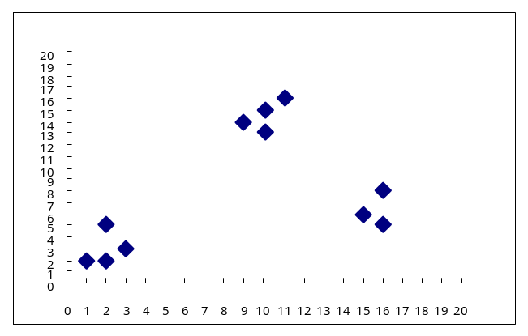
图3.2 数据分布
输入k=3,k_{l}=x₁,k₂=x₂,k₃=x_{3。}
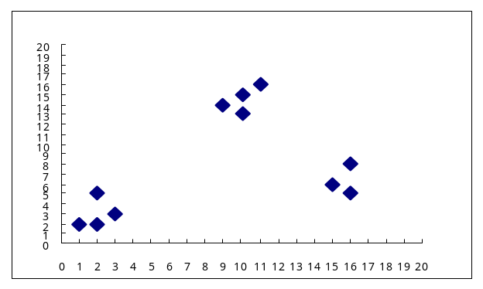
算法初始分别选定前三个数据作为初始聚类中心,进行一次迭代后的聚类如图3.3所示。
图3.3 一次迭代
经过反复迭代后,最后的最佳聚类结果如图3.4所示。
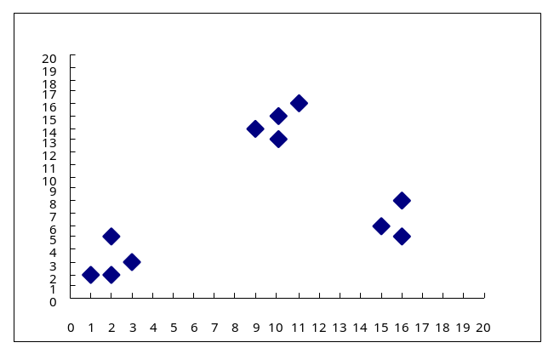
图3.4 聚类结果

此外K-means算法不依赖于顺序,给定一个初始类分布,无论样本点的顺序如何,生成的数据分类都一样。
基于大规模的数据运算,显然单个计算机上面的K-means已经远远不能满足数据聚类的处理,不断的迭代对运算时间造成考验,本文就K-means进行并行化,使得运算时间大大降低,下面就K-means进行做出论述。

4．K-means聚类算法并行原理分析

4.1 K-means聚类算法并行原理分析
文献[2]对K-means进行改进,提出了分布式聚类算法DK-means,该算法可以作为K-means聚类算法的并行实现。该算法设分布式系统中有p个站点,从中任意选定一个站点S_{m}为主站点,其余p-1个站点为从站点。首先在主站点随机产生k个聚簇中心{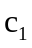,…,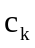}作为全局初始聚簇中心,并将其广播给所有从站点；各站点根据这些中心确认本站数据对象所属聚簇,并通过公式4.1得到局部聚簇中心,同时,从站点将本站点的局部聚簇中心点及相应簇的数据对象总数{(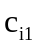,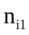),…,(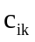,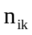)} (1≤i≤p)传送给主站点；主站点根据这些聚簇信息计算全局聚簇中心。

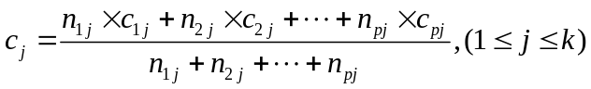

公式4.1 计算局部聚簇中心

迭代这一过程,直到全局判别函数E值稳定,也即全局聚簇中心稳定。算法DK-means在聚类过程中站点间不需要传送大量的数据对象,只需要传送聚簇中心点以及该簇的数据对象总数,通信量很小,因此算法DK-means的效率很高。
定理 分布式聚类算法DK-means的聚类结果等同于利用K-means算法对分布式数据进行集中聚类的结果。
证明：分布式环境下执行DK-means算法,每个站点都划分为k个簇,中心点分别为{,…,},其中,1≤i≤p,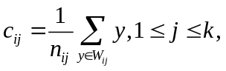 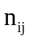是簇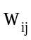中数据对象总数。则全局聚簇中心点
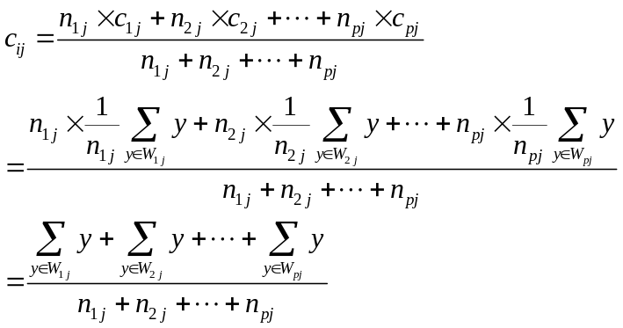

利用算法K-means对分布式数据进行集中聚类得到k个聚簇,则聚簇中心点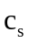(1≤s≤k)：
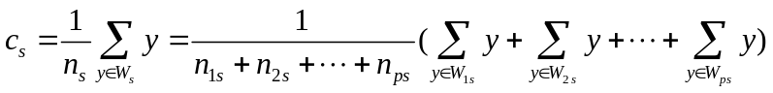

故 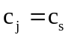,
定理得证。
证毕。

4.2 算法描述
算法DK-means具体描述如下所示。
算法 分布式聚类算法K-DMeans
输入：局部数据集{DB₁, DB₂,…, DB_{p}},聚簇的个数k。
输出：k个聚簇。
步骤：
master site S_{m}：broadcast ({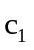,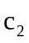…,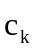}); /*主站点随机产生k个初始聚簇中心并广播*/
while {,…,} is not stable do /*当未得到稳定的全局聚簇中心*/
{ for each slave site S_{i} (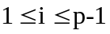) do
{ receive ({,…,}); /*接收聚簇中心*/
for each data object 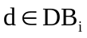do
partition(d, {,…,});
/*计算d与所有全局聚簇中心的距离,根据最近原则确定d所属聚簇*/
for j=1 to k do
computing(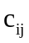,); /*计算k个局部聚簇信息*/
send ({(,),…,(,) }) to master site;
/*向主站点传送局部聚簇信息*/
}
master site S_{m}:
{ for each data object 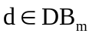do
partition(d, {,,…,});
/*计算d与所有全局聚簇中心的距离,根据最近原则确定d所属聚簇*/
for j=1 to k do
computing(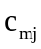,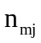); /*计算k个局部聚簇信息*/
receive ({(,),…,(,)}); /*主站点接收从站点i的聚簇信息*/
for j=1 to k do
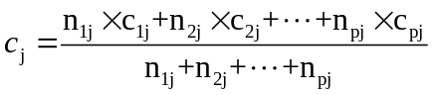; /*主站点计算k个全局聚簇中心*/
broadcast ({,,…,}); /*向从站点广播全局聚簇中心*/
}
}

4.4 算法复杂度分析
对于任何并行和分布式的聚类算法都有两个方面的复杂度,即时间复杂度T_{time}和通信复杂度T_{comm}。在计算过程中,主要的计算步骤是计算每一个数据点相应中心矢量的距离；在通信过程中中,需要从一个站点到其他站点传送数据,中心矢量和其他一些相关的信息。首先分析分布式聚类算法在1次重复步骤中的复杂度。设T_{data}为一个数据项的实际通行时间；T_{start}为建立连接所需要的时间。由于是并行执行,只需要传送一次数据,因此没步的复杂度为：
T_{time}=T_{start}+KT_{data}
相似的,计算距离的复杂度为：
T_{time}=KnT_{dist}
式中：T_{dist}是计算1个单一数据点距离的时间；n=N/P。现在设T为K-means算法所需的循环次数,则整个算法的复杂度为
T_{time}=T｛T_{start}+KT_{data}｝
T_{comm}=TKnT_{dist}。
由于网络发达,简历连接的时间可以忽略不计。因此,本文的算法的复杂度表达式可以写成一下形式：
T_{time}=TKT_{data},T_{comm}=TKnT_{dist}。

5 基于Mapreduce的K-means并行算法的具体实现思想
根据K-means聚类算法并行原理分析将所有的数据分布到不同的node 上,每个node只对自己的数据进行计算。每个node能够读取上一次迭代生成的cluster centers,并计算自己的各个数据点应该属于哪一个cluster。每个node在一次迭代中根据自己的数据点计算新的cluster centers。
综合每个节点计算出的cluster centers,计算出最终的实际cluster centers。
每一个节点需要访问如下的全局文件,这是唯一的全局文件。
- 当前的迭代计数。
- cluster id。
- cluster center。
- 属于该cluster center的数据点的个数。
本文以表3.1里数据为例,将数据分别上传都两个DataNode上,数据分配如表5.1。
表5.1A node-0数据节点数据分配
 | x₁ | x₂ | x₃ | x₄ | x₅ | x₆
x | 1 | 2 | 2 | 3 | 9 | 10
y | 2 | 2 | 5 | 3 | 14 | 13
表5.2B node-1数据节点数据分配
 | x₇ | x₈ | x₉ | x₁₀ | x₁₁
x | 10 | 11 | 15 | 16 | 16
y | 15 | 16 | 6 | 5 | 8
若k=3；在开始之前,首先创建一个如前所述的全局文件,选取x₁(1,2),x₂(2,2),x₃(2,5)作为中心点。全局文件如表5.3：
表5.3 初始化后的全局文件
迭代次数 | 0
Cluster id | cluster中心 | # of data points assigned
cluster-0 | x₁(1,2) | 0
cluster-1 | x₂(2,2) | 0
cluster-2 | x₃(2,5) | 0
Map阶段：每个节点读取全局文件,以获得上一轮迭代生成的cluster centers等信息,计算自己的每一个数据点到各个cluster center的距离为每一个数据点,emit<cluster assigned to , 数据点>.由表5.1中数据根据欧氏距离计算公式计算每个节点上的数据与中心点的距离,现以第一次迭代为例得到数据如表5.4.
表5.4 Map第一次迭代计算中心点结果
所属节点 | 数据点 | 到各个cluster的距离比较 |  |  | Assigned to
 |  | cluster-0 | cluster-1 | cluster-2
node-0 | x₁ | 近 |  |  | cluster-0
node-0 | x₂ |  | 近 |  | cluster-1
node-0 | x₃ |  |  | 近 | cluster-2
node-0 | x₄ |  |  | 近 | cluster-2
node-0 | x₅ |  |  | 近 | cluster-2
node-0 | x₆ |  |  | 近 | cluster-2
node-0 | x₇ |  |  | 近 | cluster-2
node-0 | x₈ |  |  | 近 | cluster-2
node-0 | x₉ |  |  | 近 | cluster-2
node-0 | x₁₀ |  |  | 近 | cluster-2
node-0 | x₁₁ |  |  | 近 | cluster-2

Combine阶段：利用combiner减少map阶段emit的大量数据。Combiner计算每一个cluster的center,以及属于该cluster的数据点的个数。然后,为每一个cluster发射 key-value pair。
key - cluster id,
value -【 # of data points of this cluster ,average value】
现以第一次迭代为例：
node-0发射：
<cluster-0, 【1, (1, 2)】>
<cluster-1, 【1, (2, 2)】>
<cluster-2, 【4, (6, 8.75)】>
node-1发射：
<cluster-2, 【5, (13.6, 10)】>
Reduce阶段：每个reduce收到关于某一个cluster的信息,包括：该cluster 的id以及该cluster的数据点的均值及对应于该均值的数据点的个数。然后输出当前的迭代计数、cluster id、cluster center（即均值）、属于该cluster center的数据点的个数。
现以第一次迭代为例：
Reducer-0：
<cluster-0, 【1, (1, 2)】>
Reducer-1：
<cluster-1, 【1, (2, 2)】>

Reducer-2：
<cluster-2, 【4, (6, 8.75)】>
<cluster-2, 【5, (13.6, 10)】>
计算可得：
cluster-0的中心 =(1, 2)
cluster-1的中心 =(2, 2)
cluster-2的中心 =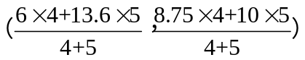=(10.22, 9.44)
Reducer输出如表5.5

表5.5 Reducer输出的全局文件
迭代次数 | 1
Cluster id | cluster中心 | # of data points assigned
cluster-0 | x₁(1,2) | 1
cluster-1 | x₂(2,2) | 1
cluster-2 | x₃(10.22,9.44) | 9
进入第二次迭代。

6 实验与结果
本文数据在单个计算机上运行我们使用weka作为实验平台,Weka的全名是怀卡托智能分析环境（Waikato Environment for Knowledge Analysis）,是一款免费的,非商业化（与之对应的是SPSS公司商业数据挖掘产品--Clementine ）的,基于JAVA环境下开源的机器学习（machine learning）以及数据挖掘（data minining）软件。对上述数据进行验证,实验数据与上述理论数据相同。并行平台的数据我们采用虚拟机技术,虚拟两台装有Red Hat Enterprise Linux 4的计算机。Hadoop版本为hadoop-0.21.0,java版本为jdk-6u30-linux-i586进行了验证.

参考文献
[1] Jiawei H., Kamber M. Data mining: concepts and techniques. San Francisco. Morgan Kaufmann, 2000, 232-233.
[2] 郑苗苗, 吉根林. DK-means: 分布式聚类算法K-DMeans的改进. 计算机研究与发展, 2007, 44（suppl Ⅱ）: 84-88.
[3] 赵卫中,马慧芳,傅燕翔,史忠植. 基于云计算平台Hadoop的并行 K-means聚类算法设计研究.计算机科学,2011,38-10.
[4]Armbrust M, Fox A. Above the clouds: a Berkeley view of cloud computing. Technical Report, University of California at Berkeley, USA, 2009.
[5]Buyya R, Yeo C S, Venugopal S. Market-oriented cloud computing: vision, hype, and reality for delivering IT services as computing utilities, Keynote Paper. Proceedings of the 10th IEEE International Conference on High Performance Computing and Communications, Dalian, China, 2009: 25-27.
[6]Dash M, Petrutiu S, Scheuermann P. pPOP: fast yet accurate parallel hierarchical clustering using partitioning. Data and Knowledge Engineering, 2007, 61(3): 563-578.
[7]Dean J, Ghemawat S. MapReduce: simplified data processing on large clusters. Communications of the ACM, 2008, 51(1):107-113.
[8] Agrawal R, Stolorz P, Piatetsky-Shapiro G. Proceedings of the Fourth International Conferenceon Knowledge Discovery and Data Mining. Menlo Park: AAAI Press,1998
[9] Ed Wilson. The Knowledge Discovery Process, A Problem Solving Methodology. Computer Associates International, Inc, 1998
[10] L. Kaufman and P. J. Rousseeuw. Finding Groups in Data: an Introduction to Cluster Analysis. New York: John Wiley & Sons, 1990
[11]金微,陈慧萍．基于分层聚类的K-means算法．江苏：河海大学常州分校学报,2007,3(21)：7-10．
[12]张艳芳,李晋宏,曹丹阳,魏金强．基于cF一树的K-means聚类算法的改进．软件导刊,2005,15(5)：42—45．
[13]毛韶阳,林肯立．优化K-means初始聚类中心研究．计算机工程与应用,2007,43(22)：179-181．
[14]Qinghua Li,Shengyi Jiang,Xin Li．A Supervised Intrusion Detection Method．Proceedingsof the Third International Conference on Machine Leaidrig and Cybcmetics,Shanghai,2004．

致 谢
在论文完成之际,我要特别感谢我的指导老师黄萍老师的热情关怀和悉心指导。也感谢我的班主任马慧芳老师给我论文的认真指导。在我撰写论文的过程中,黄萍老师和马慧芳都倾注了大量的心血和汗水,无论是在论文的选题、构思和资料的收集方面,还是在论文的研究方法以及成文定稿方面,我都得到了老师们悉心细致的教诲和无私的帮助,特别是她们广博的学识、深厚的学术素养、严谨的治学精神和一丝不苟的工作作风使我终生受益,在此表示真诚地感谢和深深的谢意。
在论文的写作过程中,也得到了许多同学的宝贵建议,同时还到许多在工作过程中许多同事的支持和帮助,在此一并致以诚挚的谢意。
感谢所有关心、支持、帮助过我的良师益友。
最后,向在百忙中抽出时间对本文进行评审并提出宝贵意见的各位老师表示衷心地感谢！

Buyya 2008, Armbrust 2009, Erdogmus 2009, 郑纬民 2009
http://baike.baidu.com/view/908354.htm
http://hadoop.apache.org/mapreduce/
J．B．MacQueen Some methods for classification and analysis of multivariate observations. In Proceedings of the Fifth Berkeley Symposium on Mathematical Statistics and Probability, eds L. M. Le Cam & J. Neyman, 1, pp. 281--297. Berkeley, CA: University of California Press 1967
http://baike.baidu.com/view/1380214.htm
http://hadoop.apache.org/
http://www.oracle.com/technetwork/java/javase/downloads/index.html

